更換高效率冰水主機
發佈日期：2016-04-20 資料來源：服務業節能服務網
行業別 | 全部 | 設備別 | 空調系統
現況說明 | - 目前設有離心式冰水主機450RT×2台及螺旋式冰水主機265RT×2台，全年運轉模式如下表：  主機編號 運轉時間 運轉冰機 負載率 運轉時數  CH-1~2 BCH-1~2 夏季開啟 450RT×1台及 265RT×1台 70% 1,200(hr)  CH-1~2 春秋季開啟 450RT×1台 65% 2,000(hr)  BCH-1~2或 CH-1~2 冬季開啟 265RT×1台或 450 RT×1台 60% 780(hr)  - 依據主機銘牌資料及抄表紀錄顯示，離心式450RT及螺旋式265RT冰水主機運轉年數均已超過15年，經實際量測450RT冰水主機暫態效率約0.78kW/RT及265RT螺旋式冰水主機其暫態運轉效率約1.0kW/RT，依使用模式計算冰水主機耗電量約1,071,135kWh/年，如下：  - 450RT×1台×0.78kW/RT×3,200hr/年×65%＝730,080kWh/年。  - 265RT×1台×1.0kW/RT×1,980hr/年×65%＝341,055kWh/年。
改善措施 | - 目前新型高效率冰水主機運轉效率離心式已可達0.576kW/RT(COP達6.1)以上，螺旋式已可達0.717kW/RT(COP達4.9)以上，依現場負載需求選擇適當機型及噸數，將原先低效率之冰水主機汰換為符合能效標準的冰水主機，以節省主機之運轉耗能。  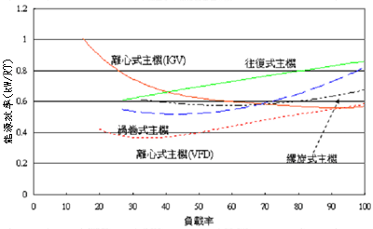  主機型式 容量範圍(RT) 效率值(kW/RT)  往復式 15-500 0.8~1  螺旋式 40-650 0.6~0.75  渦捲式 8-60 0.81~0.92  離心式 150-5000 0.5~0.7  資料來源:CRC Handbook of HVAC,2001
預期效益 | - 新購離心式冰水主機運轉效率達0.576kW/RT，螺旋式冰水主機運轉效率達0.717kW/RT，則可節省耗電量約287,463kWh/年，可節省電費支出約113.8萬元/年，其效益計算如下：(電費單價以3.96元/kWh估算)  - 改善前耗電：1,071,135kWh/年。  - 改善後耗電：783,672kWh/年(450RT×1台×0.576kW/RT×3,200hr/年×65%+265RT×1台×0.717kW/RT×1,980hr/年×65%)。  - 節電量：1,071,135kWh/年－783,672kWh/年＝287,463kWh/年（抑低尖峰需量90kW）。  - 節省電費：287,463kWh/年×3.96元/kWh≒113.8萬元/年。
回收年限 | - 投資費用：約500萬元(僅汰換450RT及265RT二台冰水主機費用）。  - 回收年限：500萬元÷113.8萬元/年≒4.4年。

